- Présentation de la solution

- Accéder à l'interface d'administration de l'application
- URL : https://mailing.salubrite.gouv.ci/wp-admin
- Identifiant et Mot de passe : Mis à disposition par email ou fichier séparé
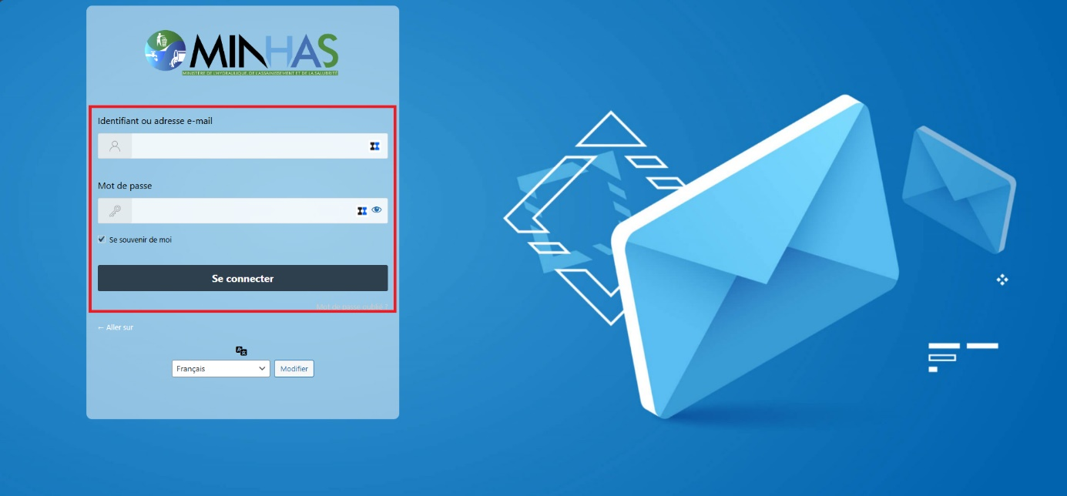

- Présentation du backoffice de Acymailing

Cliquez sur le Menu « Minhas Mailing »

- Tableau de board
La page « Minhas Mailing > Tableau de board » présente les statistiques des Mailings
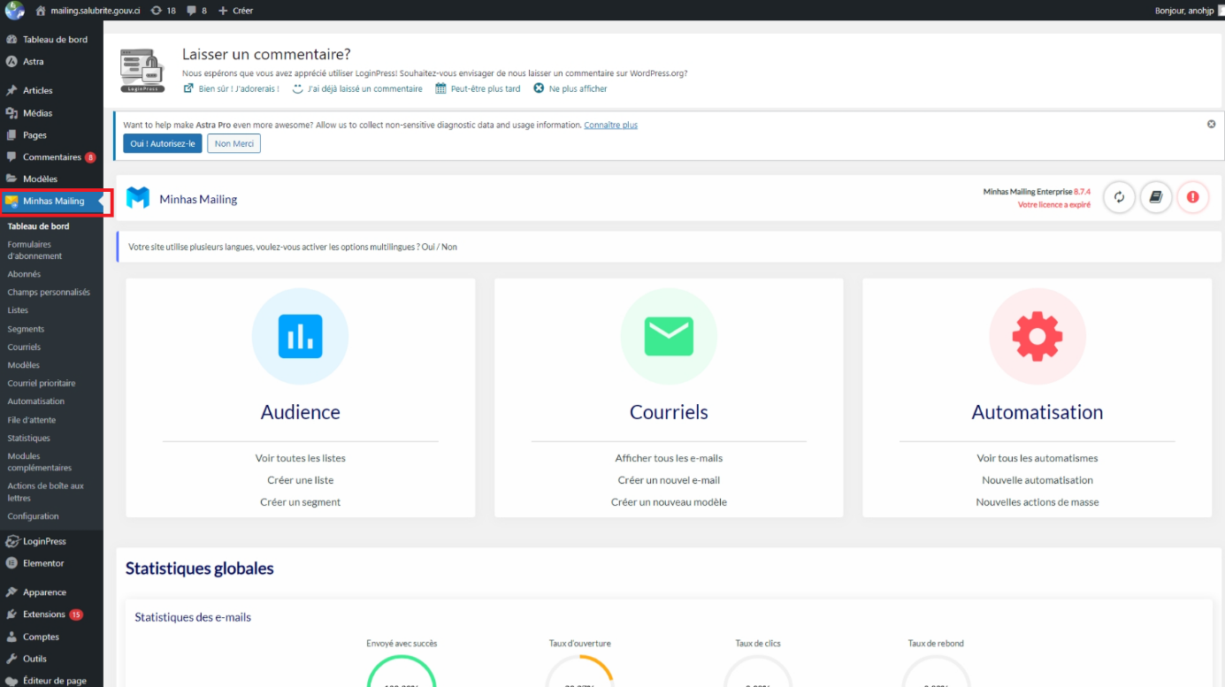
2. Formulaires d'abonnement
La page « Minhas Mailing > Formulaires d'abonnement » présente la liste des formulaires de souscription.
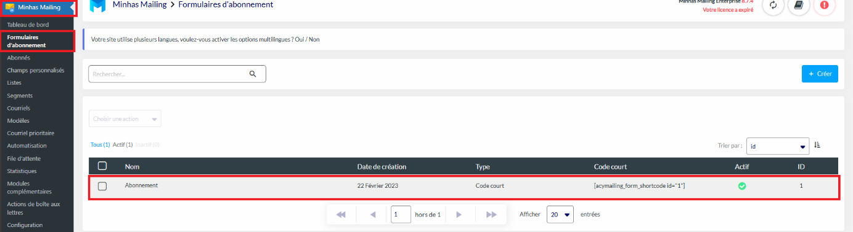

3. Abonnés
La page « Minhas Mailing > Abonnés » présente la liste des abonnés.
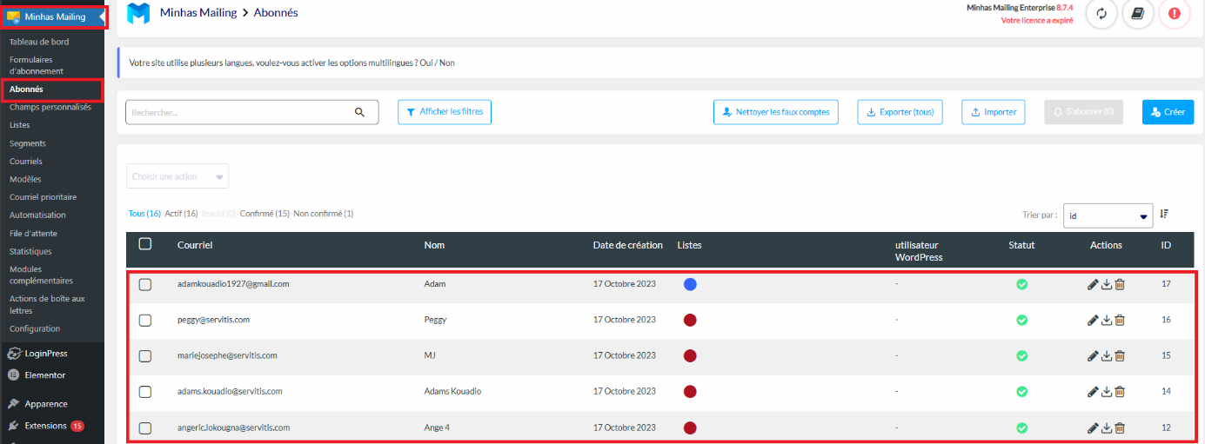

4. Champs personnalisés
La page « Minhas Mailing > Champs personnalisés » permet d’ajouter de nouveaux champs au formulaire de souscription.
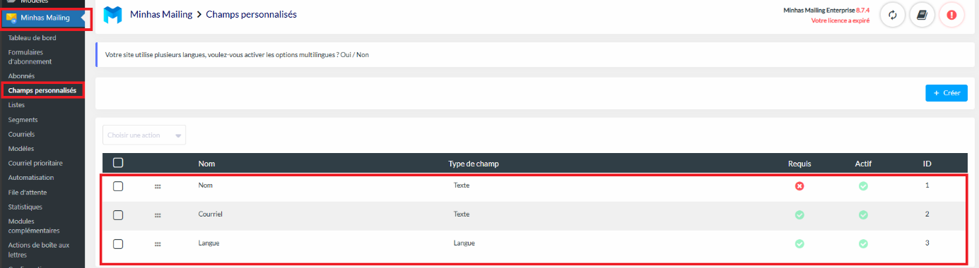

5. Listes
La page « Minhas Mailing > Listes » présente la liste des groupes d’abonnés.
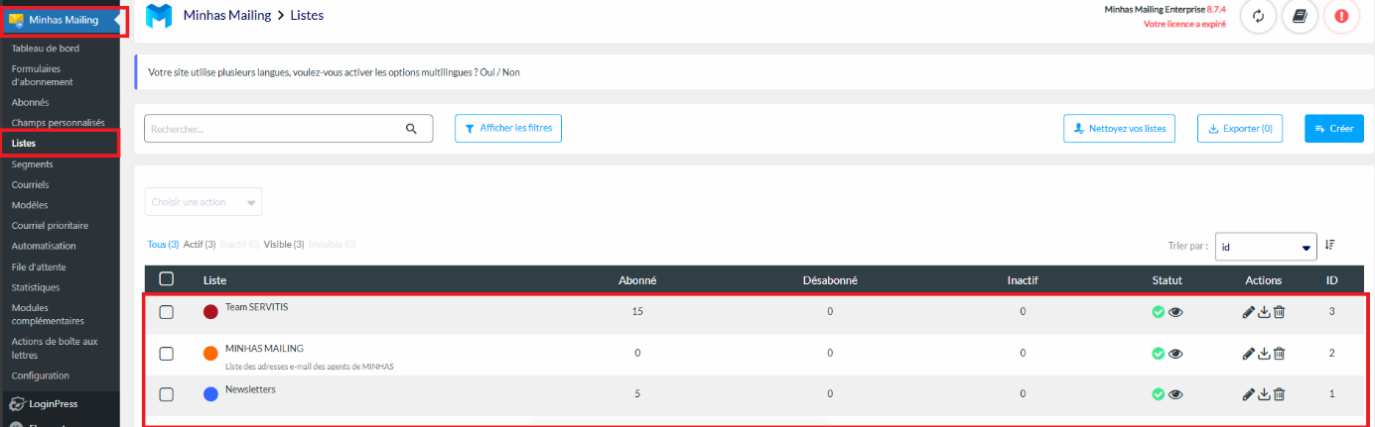

6. Courriels
La page « Minhas Mailing > Courriels » présente la liste des campagnes Mailing.
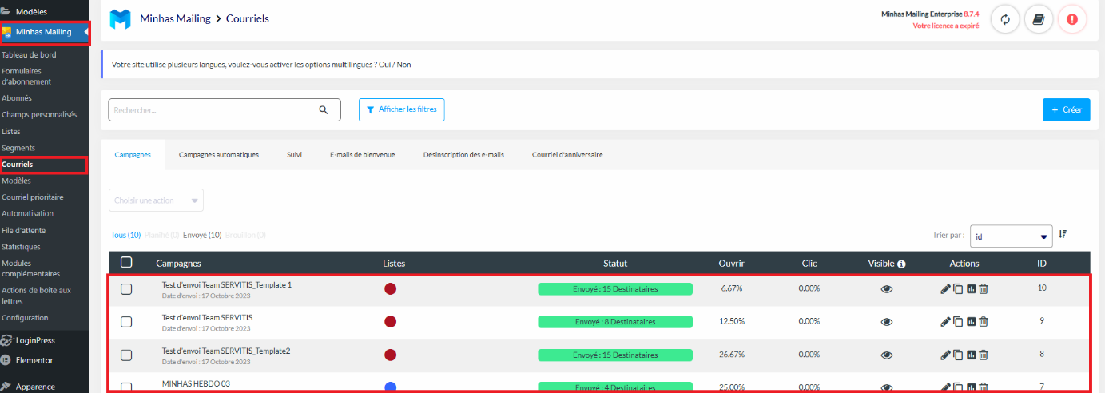

7. Modèles
La page « Minhas Mailing > Modèles » présente la liste des Templates des campagnes Mailing.
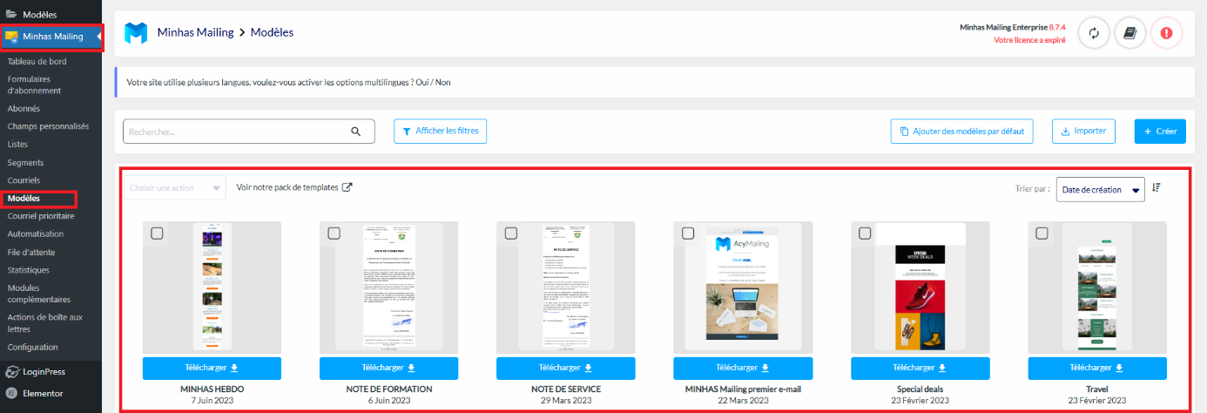

8. Automatisation
La page « Minhas Mailing > Automatisation » permet de créer des actions qui seront déclencher automatiquement.
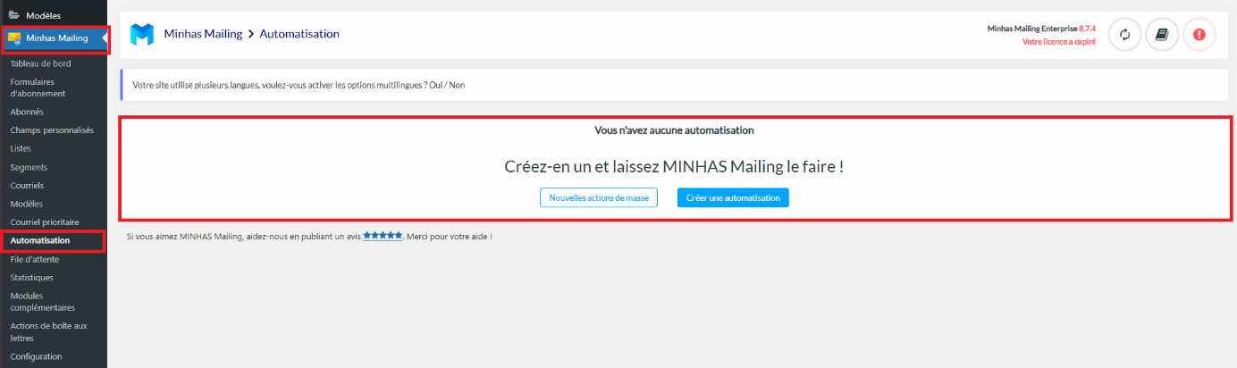
L’automatisation des e-mails (ou marketing automation) désigne l’action de déclencher automatiquement des campagnes d’e-mail marketing. Elle permet ainsi de programmer des e-mails ciblés selon une action ou un comportement d’une utilisation sur un site internet. Si l’utilisateur remplit toutes les conditions prédéfinies, il recevra un e-mail. Par exemple si votre utilisateur s’inscrit à votre newsletter, vous pouvez lui envoyer un e-mail automatique de bienvenue.
L’automatisation des e-mails peut donc s’avérer très utile pour :
- Notifier un utilisateur d’une modification de son compte,
- Souhaiter un anniversaire,
- Envoyer des e-mails de bienvenue ou de désinscription,
- Notifier d’un changement de statut de commande WooCommerce,
- Envoyer une relance panier...

9. File d’attente
La page « Minhas Mailing > Automatisation » présente la liste des Mailings qui sont encore dans la boite d’envoi.
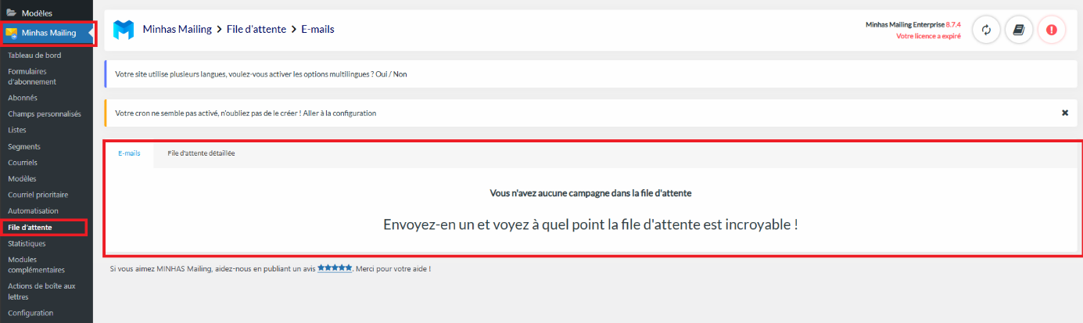

10. Statistiques
La page « Minhas Mailing > Statistiques » présente les statistiques des e-mails
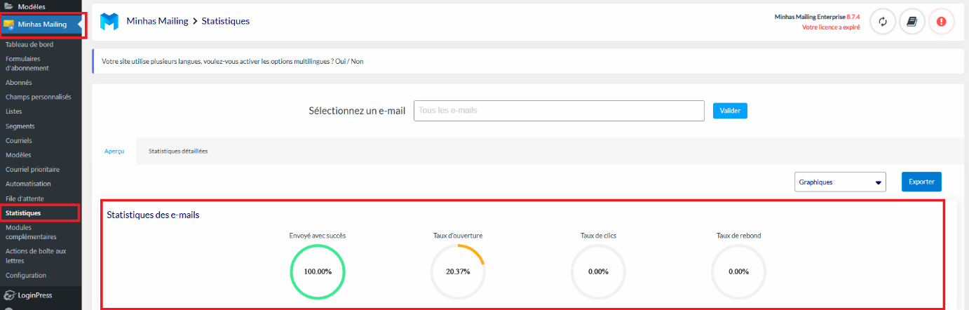

- Gestion des abonnés

- Ajouter un contact

Sur la page Abonnés, cliquer sur la bouton « Créer »
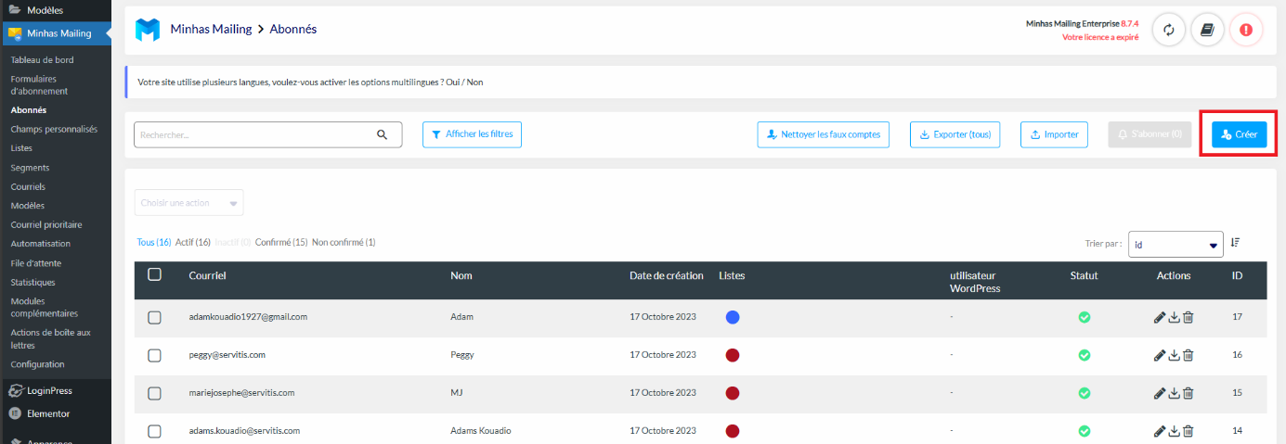

Renseigner les différents champs
- Nom
- Courriel
- Langue
Cliquer sur le Bouton « Enregistrer » ou « Enregistrer et quitter »
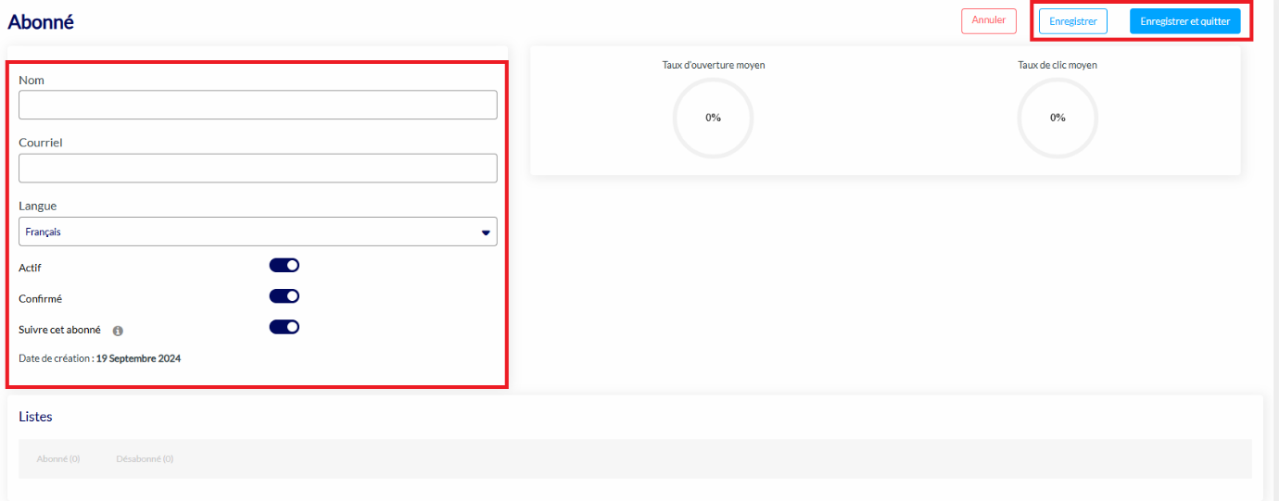

- Import / Export de multiple contacts
- Exporter le contact
Sur la page « Abonnés », cliquer sur le bouton « Exporter(Tous) »
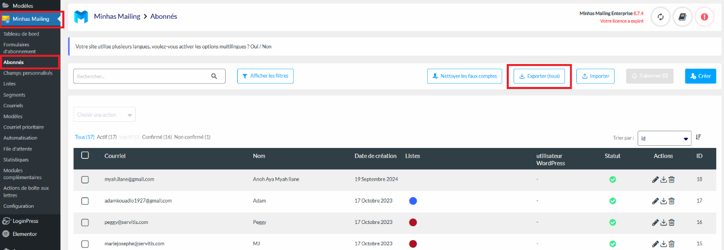

Sélectionner les options pour l’export
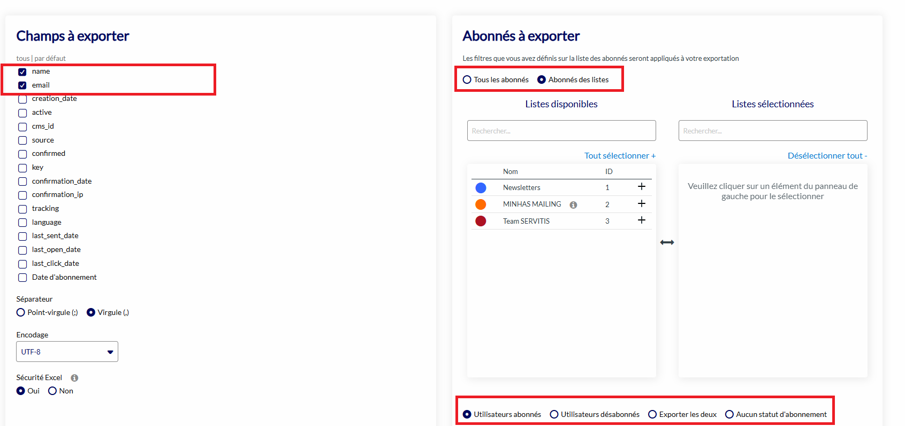

- Importer
Sur la page « Abonnés », cliquer sur le bouton « Importer »
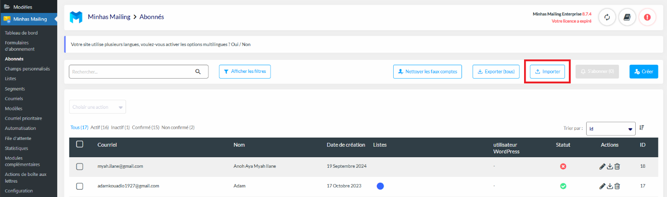

Cliquer sur le lien « Choisir le fichier » pour l’importation
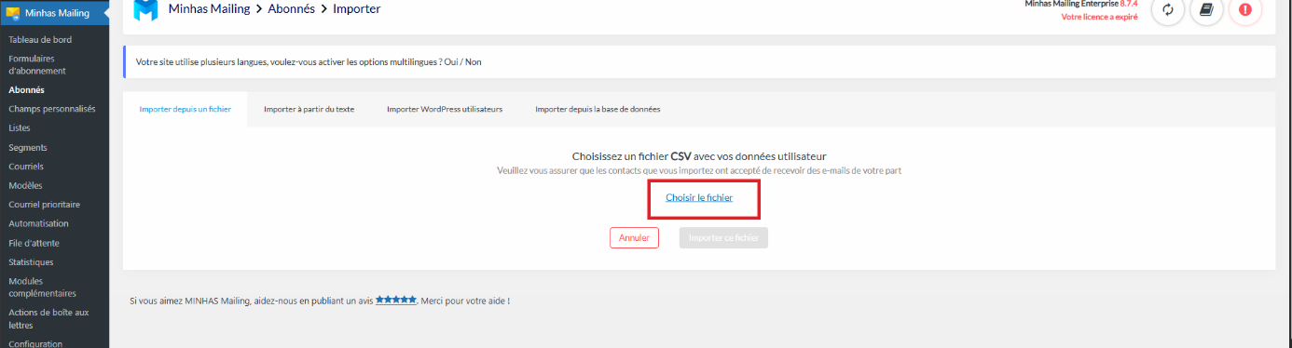

- Gestion des listes d’abonnés
- Créer une liste
Sur la page « Minhas Mailing > Listes » cliquer sur le bouton « Créer »
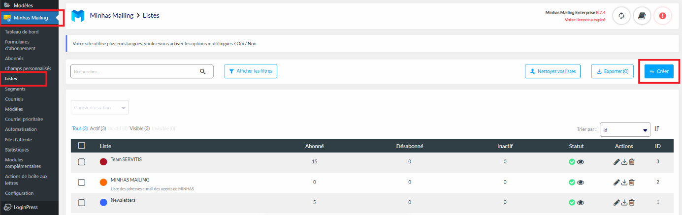

Renseigner les champs :
- Nom de la liste (Obligatoire)
- Nom d'affichage (Facultatif)
- Description (Facultatif)
- Couleur (Facultatif)

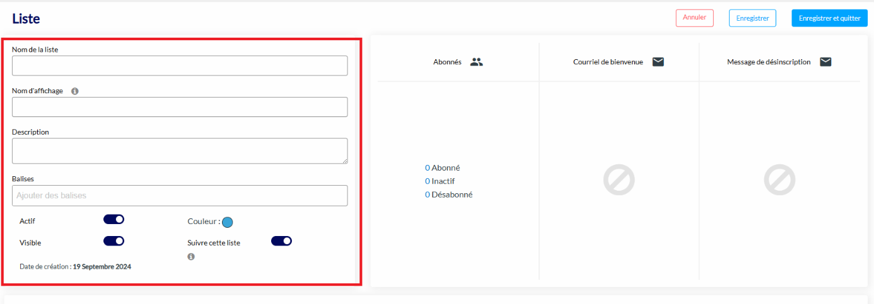
Cliquer sur le bouton « Enregistrer et quitter »
- Ajouter un contact à une liste
Sur la page « Minhas Mailing > Listes » cliquer sur le bouton, cliquer sur la liste concernée
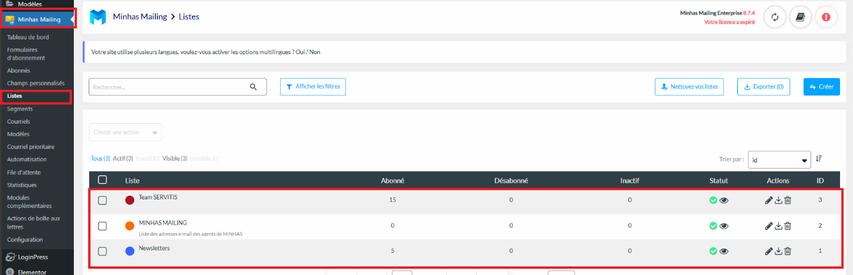

Cliquer sur le bouton « Gérer les abonnés »
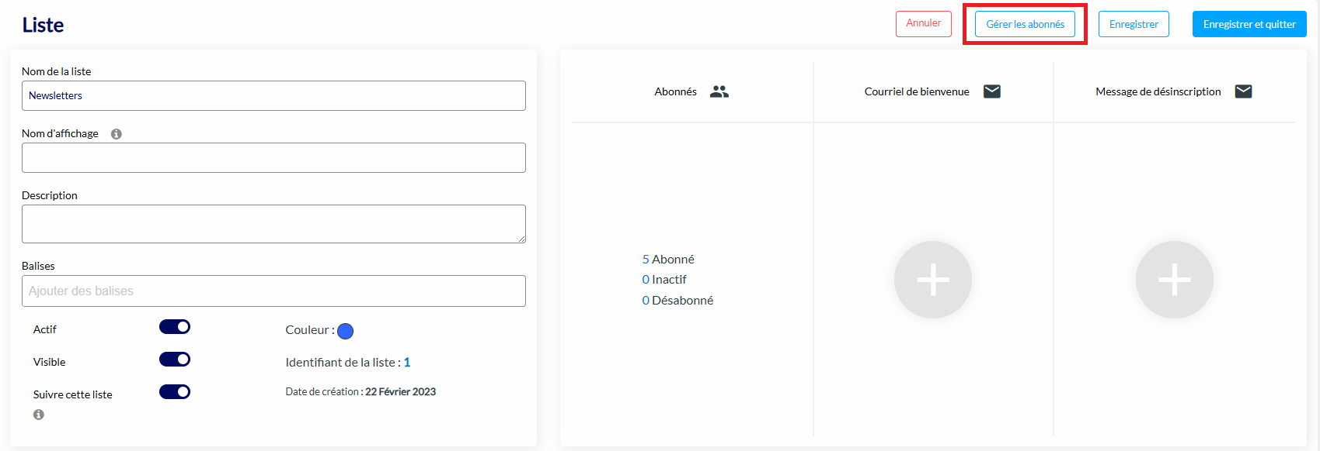

Dans le panneau « Abonnés disponibles », rechercher l’abonné et cliquer sur l’icône +
Le nom de l’abonné sera ajouté au panneau « Abonnés sélectionnés »
Ensuite cliquer sur le bouton « Confirmer »
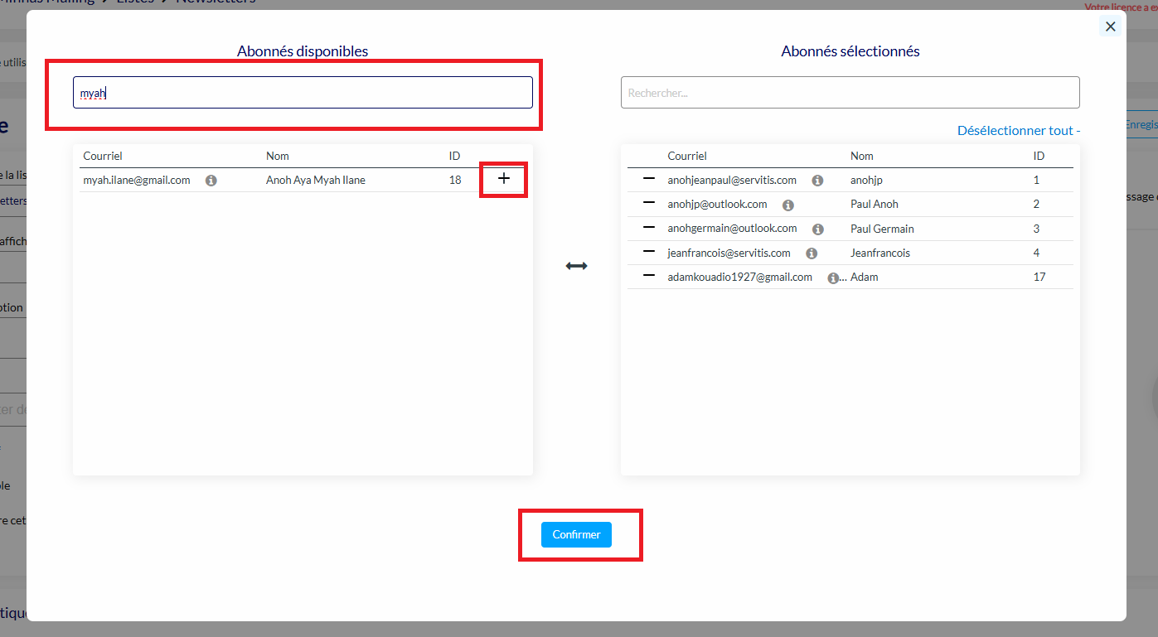

- Supprimer un contact dans une liste
Dans la fenêtre de gestion d’abonnés, rechercher l’abonné au niveau du panneau « Abonnés sélectionnés » et cliquer sur l’icône –
Ensuite cliquer sur le bouton « Confirmer »
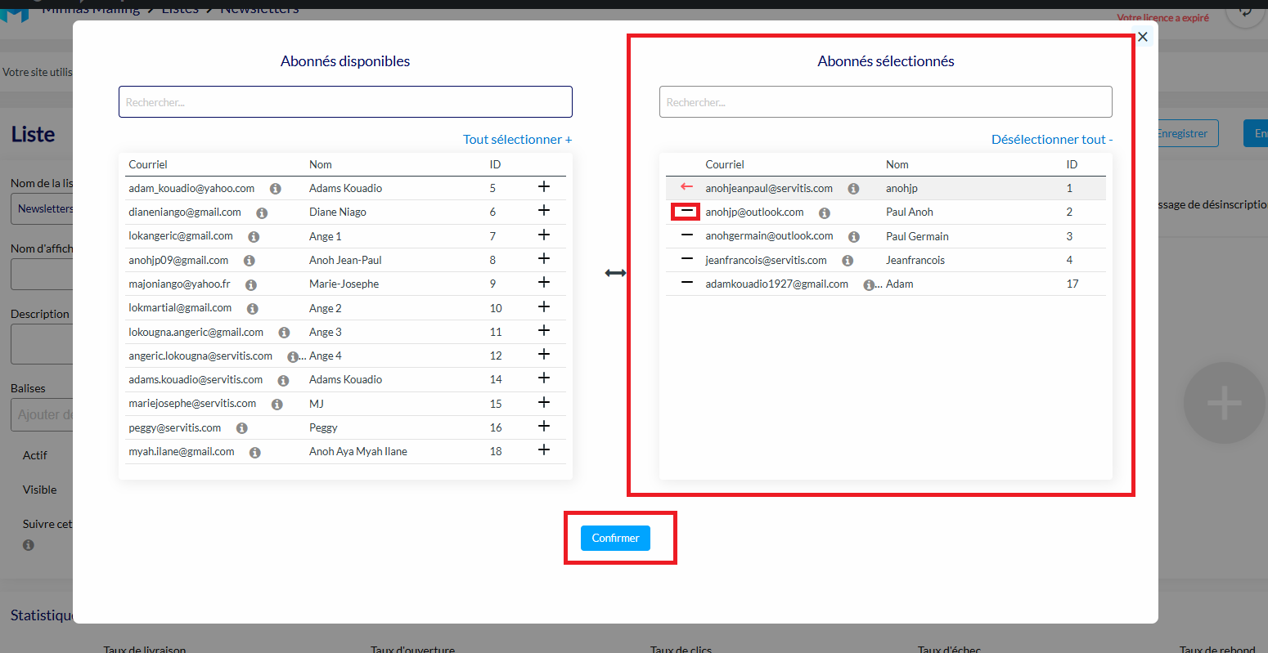

- Modifier le nom d’une liste
Sur la page « Minhas Mailing > Listes » cliquer sur la liste concernée
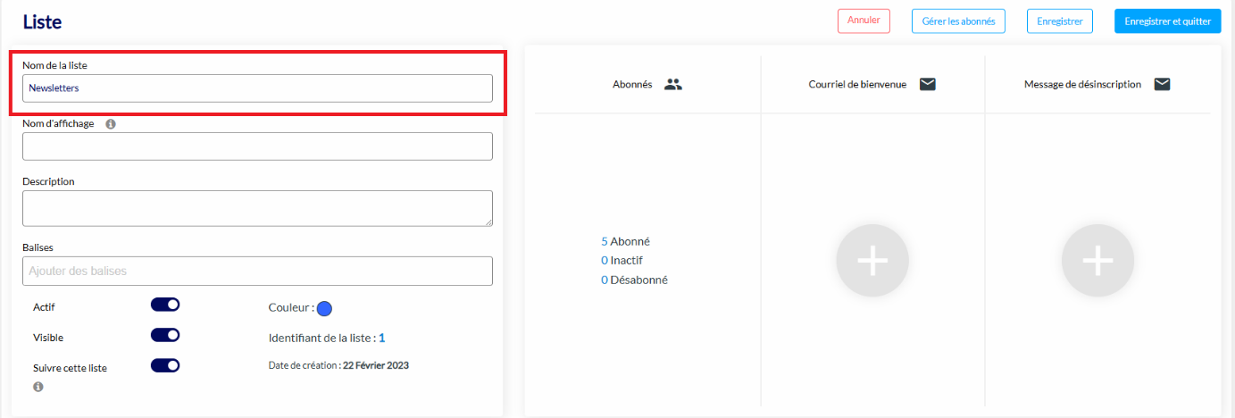

- Gestion des campagnes

- Formatage de message
Sur la page « Minhas Mailing > Modèles » cliquer sur le bouton « Créer » pour créer un nouveau modèle.
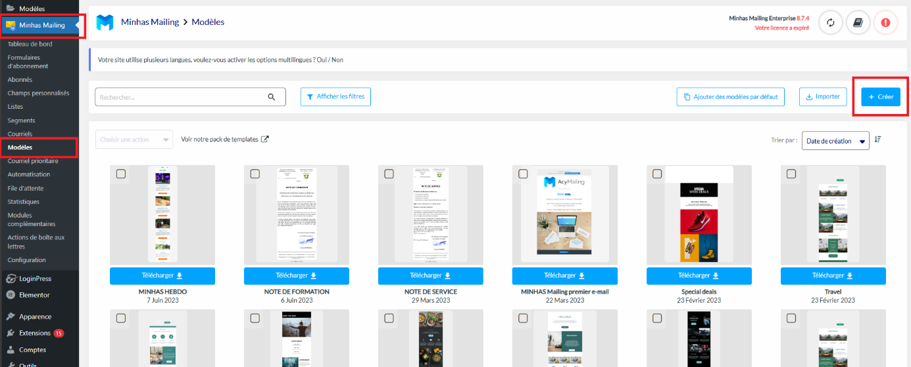

Dans la fenêtre modale, cliquer sur le bouton « Editeur glisser-déposer »
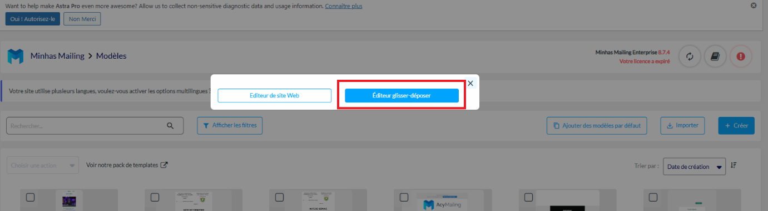

Renseigner le champ « Nom » et « Sujet de l’e-mail » et cliquer sur le bouton « Enregistrer »
Ensuite cliquer sur le bouton « Modifier le modèle » pour formater le message

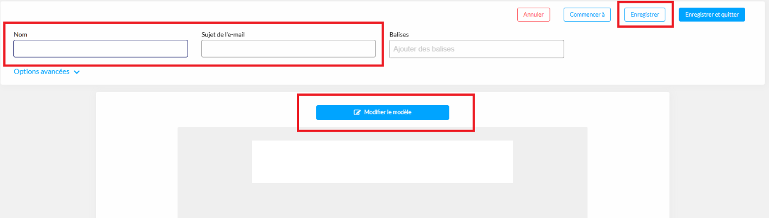

La section « Zone » permet d’ajouter des lignes et colonnes et la section « Blocs » permet d’ajouter des textes, images, bouton…
Faire un glisser-déposer dans le panneau de gauche.
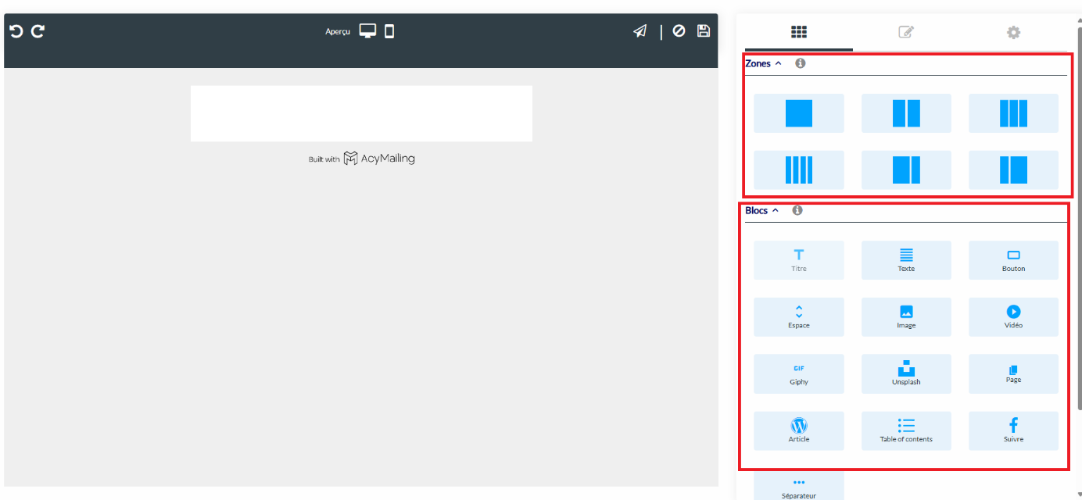

Cliquer sur l’icône d’enregistrement pour sauvegarder le modèle
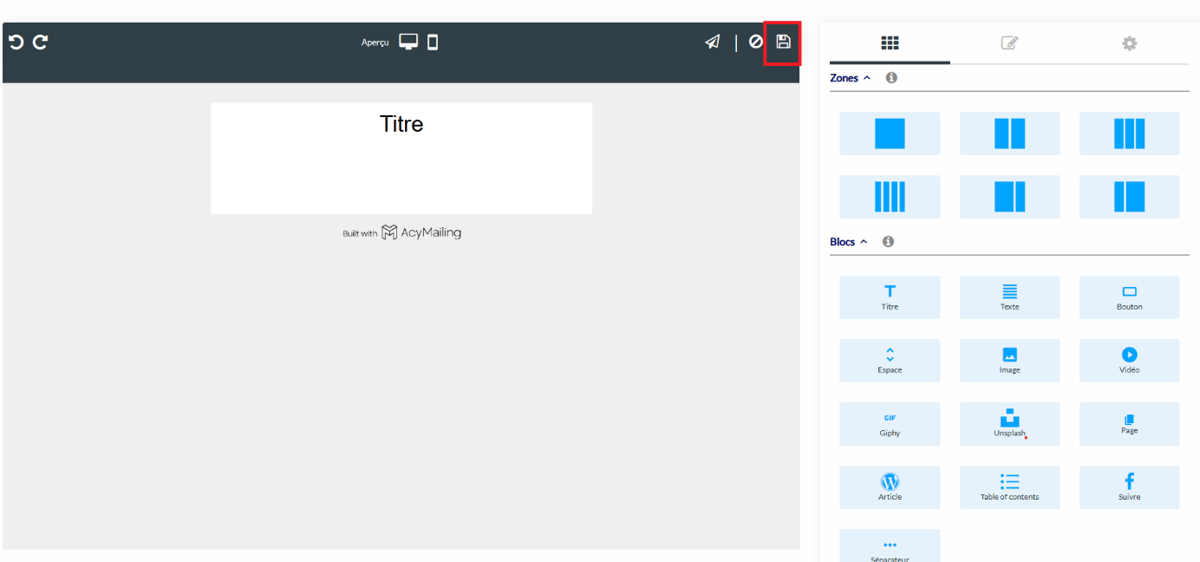

- Diffusion (Manuel, planification CRON)
- Créer une Campagne (Diffusion Manuelle)
Sur la page « Minhas Mailing >Courriels » cliquer sur le bouton « Créer » pour créer une nouvelle campagne.
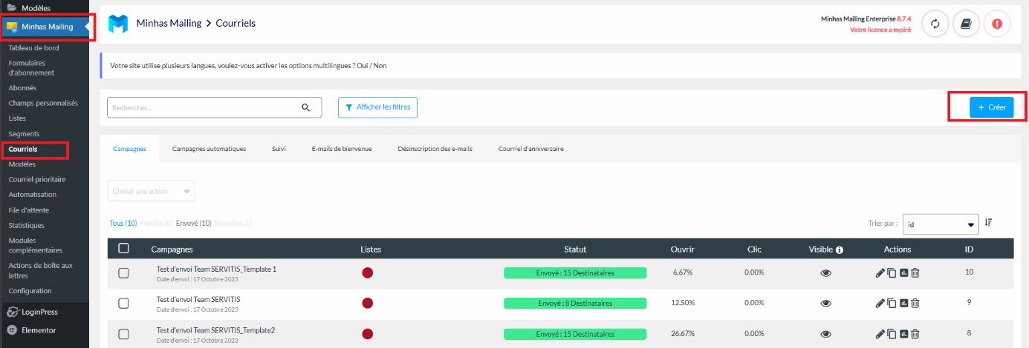

Choisir le mode de diffusion « Campagne classique » et cliquer sur le bouton « Créer »
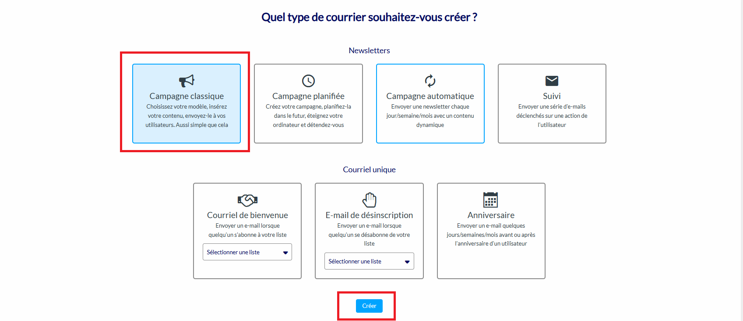

Choisir le modèle de la campagne
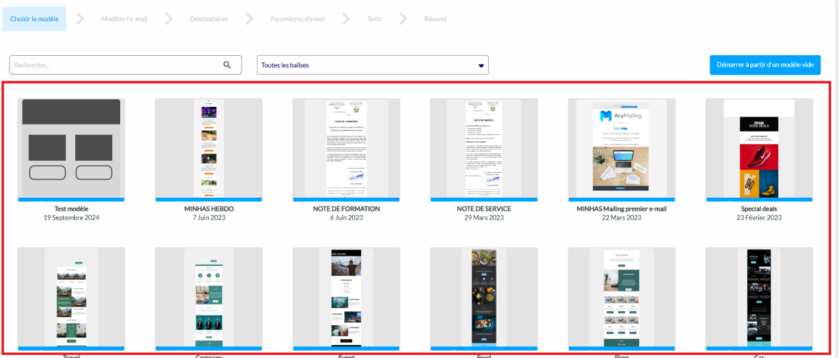

Vérifier le modèle pour une éventuelle modification et cliquer sur l’icône « Appliquer »
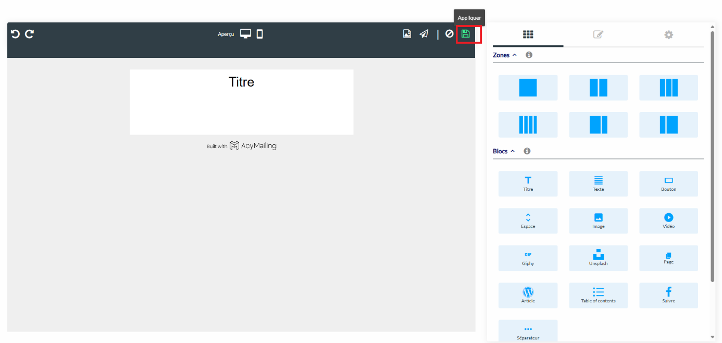

Renseigner le Nom de la campagne et cliquer sur le bouton « Enregistrer et continuer »
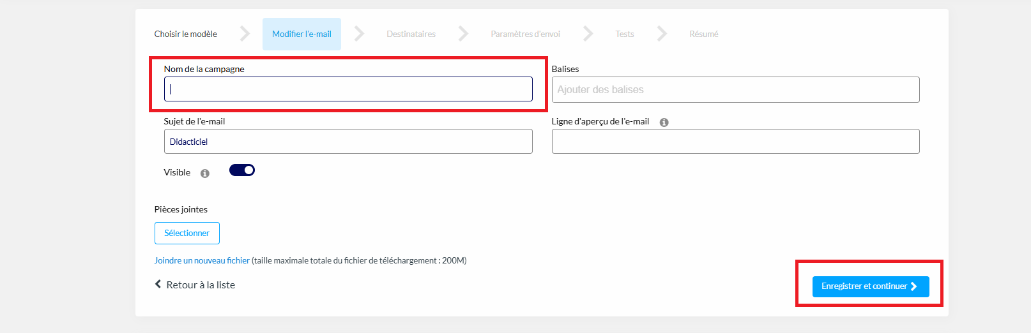

Cliquer sur l’icône + dans le panneau « Listes disponibles » pour ajouter une ou plusieurs listes et cliquer sur le bouton « Enregistrer et continuer »

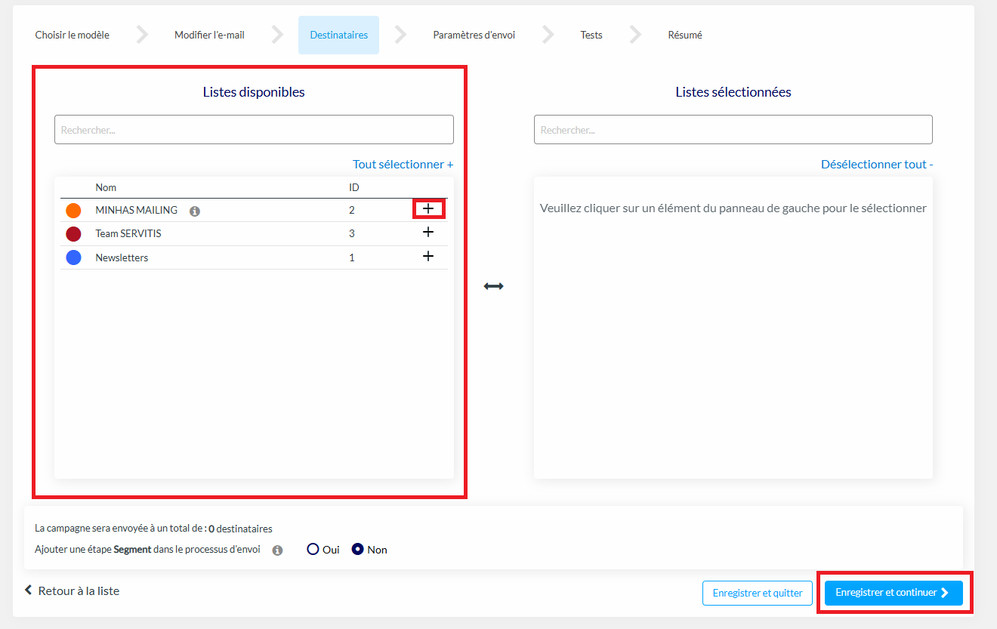

Renseigner les paramètres de l’expéditeur ou laisser les paramètres par défaut et cliquer sur le bouton « Enregistrer et continuer »
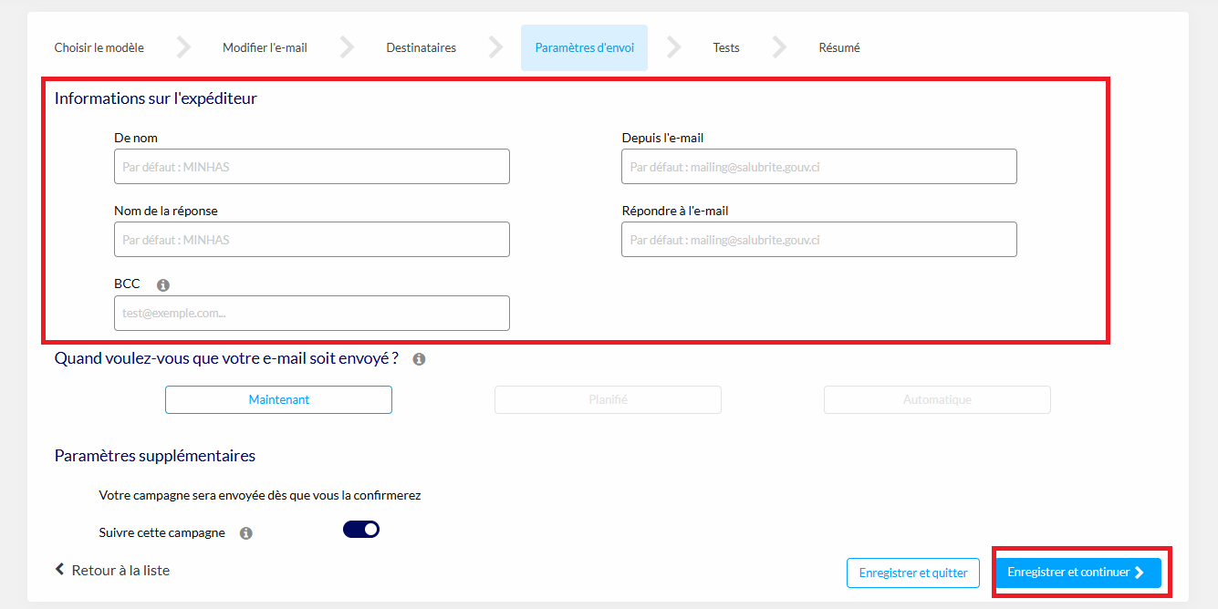

Dans le panneau « Vérification sécurisée », cliquer sur le bouton « Exécuter le test anti-spam » pour le test anti-spam
Dans le panneau « Envoyer un e-mail de test à », renseigner un ou plusieurs adresses emails et cliquer sur le bouton « Envoyer un test » pour effectuer le test d’envoi
Ensuite cliquer sur le bouton « Enregistrer et continuer »
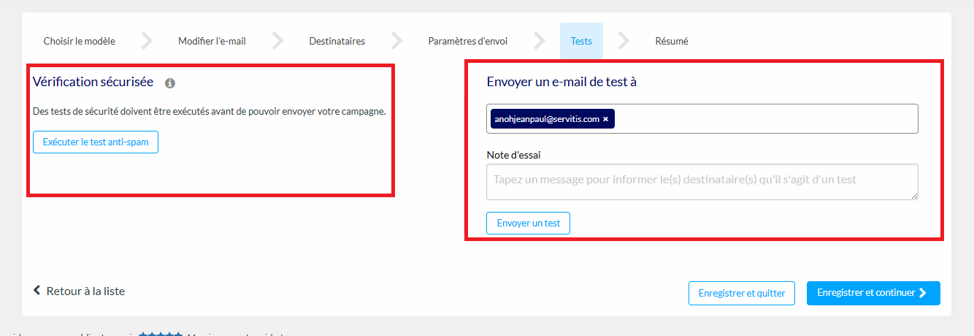

Vérifier le résumé des paramètres et cliquer sur le bouton « Ajouter à la file d’attente »
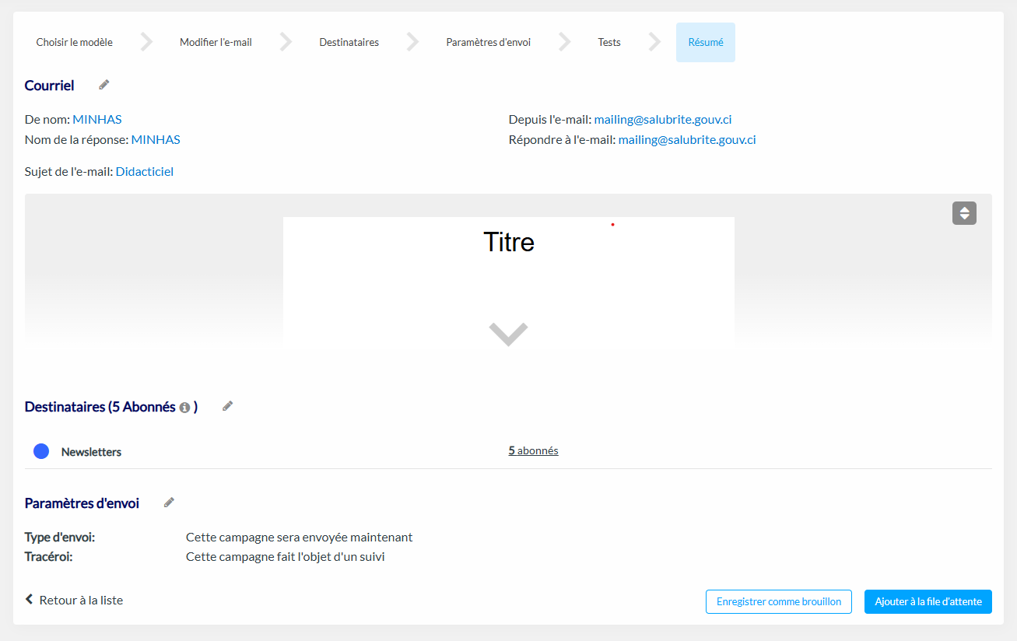

Vous serez redirigés vers la page de file d’attente
Identifier la campagne et cliquer sur le bouton « Envoyer maintenant » de la colonne « Statut »
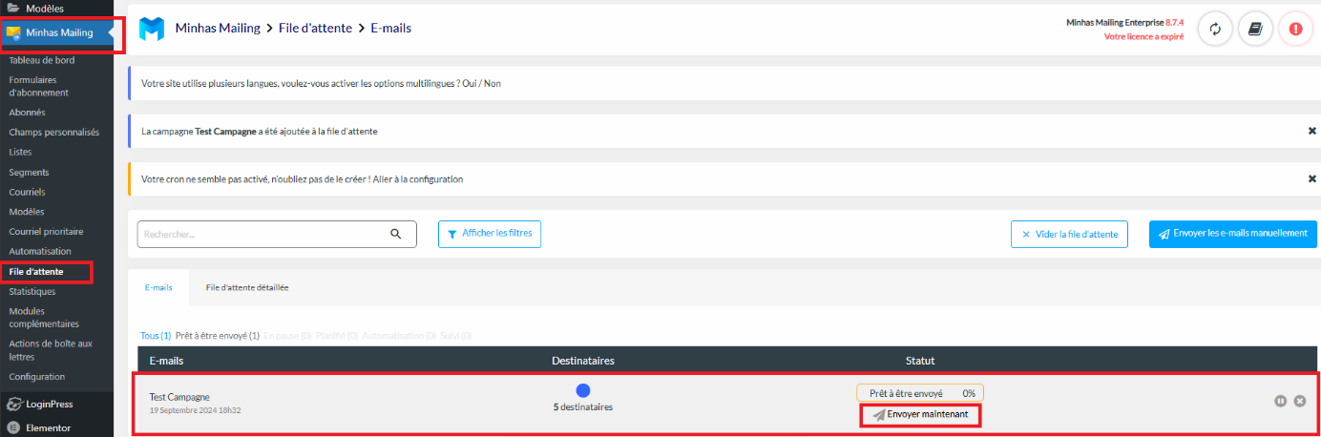

- Créer une Campagne (Diffusion Planifiée CRON)

Sur la page « Minhas Mailing >Courriels » cliquer sur le bouton « Créer » pour créer une nouvelle campagne.

Choisir « Campagne planifiée » et cliquer sur le bouton « Créer »
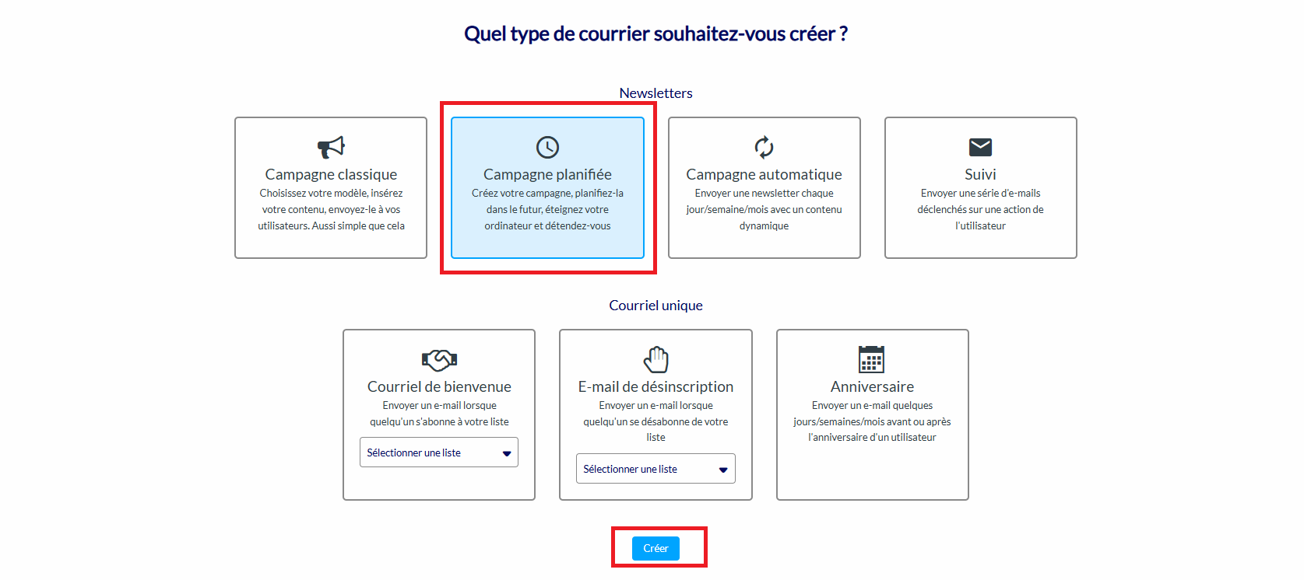

Choisir le modèle de la campagne

Vérifier le modèle pour une éventuelle modification et cliquer sur l’icône « Appliquer »

Renseigner le Nom de la campagne et cliquer sur le bouton « Enregistrer et continuer »

Cliquer sur l’icône + dans le panneau « Listes disponibles » pour ajouter une ou plusieurs listes et cliquer sur le bouton « Enregistrer et continuer »

Renseigner les paramètres de l’expéditeur ou laisser les paramètres par défaut
Vérifier que le bouton « Planifier » est sélectionné
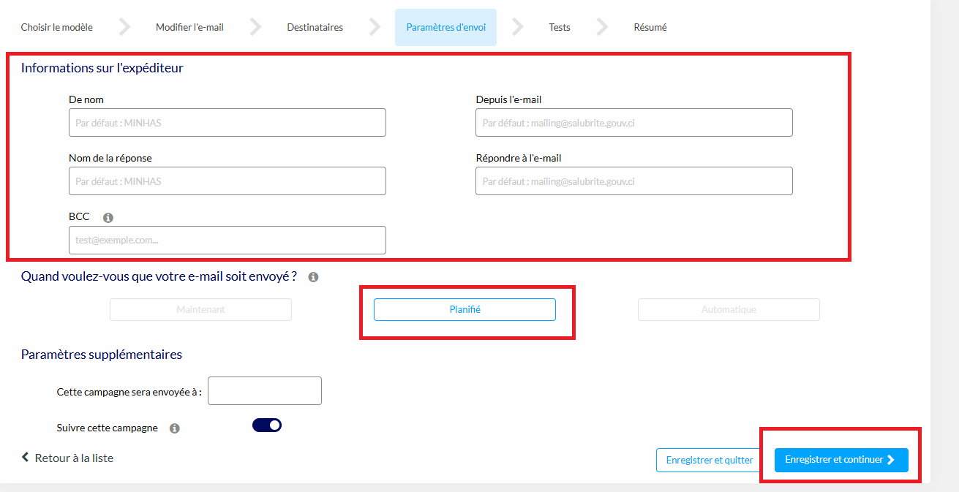
Dans « Paramètres supplémentaires » choisir la date à la quelle la diffusion sera faite
Ensuite cliquer sur le bouton « Enregistrer et continuer »

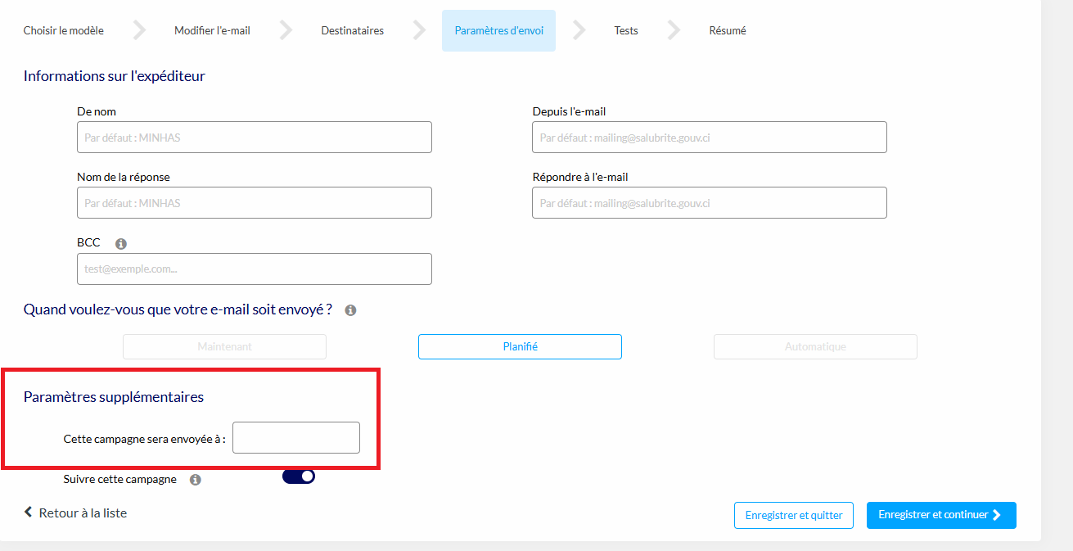

Dans le panneau « Vérification sécurisée », cliquer sur le bouton « Exécuter le test anti-spam » pour le test anti-spam
Dans le panneau « Envoyer un e-mail de test à », renseigner un ou plusieurs adresses emails et cliquer sur le bouton « Envoyer un test » pour effectuer le test d’envoi
Ensuite cliquer sur le bouton « Enregistrer et continuer »

Vérifier le résumé des paramètres et cliquer sur le bouton « Confirmer la campagne »
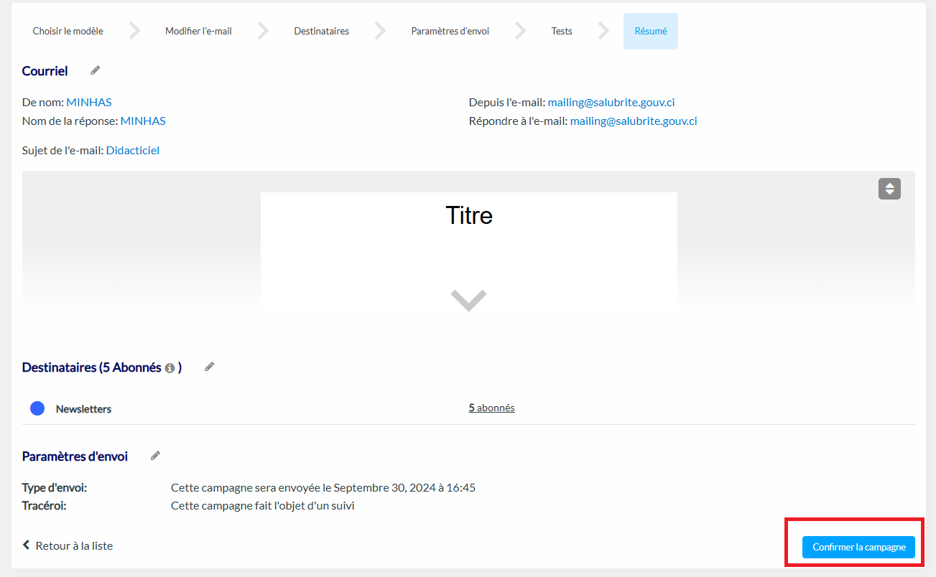

- Gestion des statistiques
Aperçu des statistiques
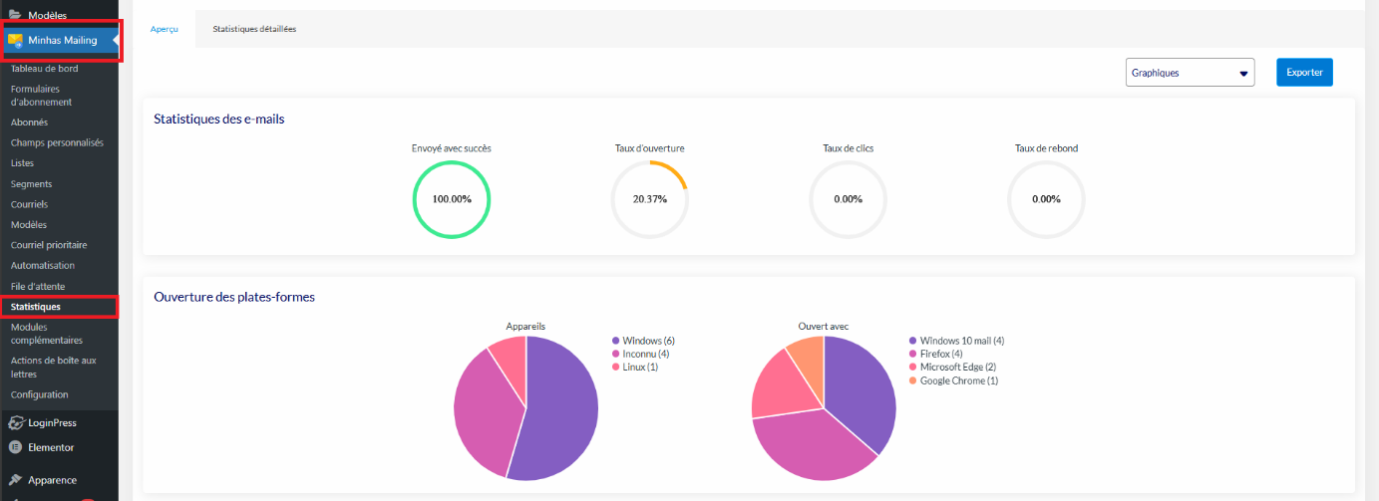

Statistiques détaillées
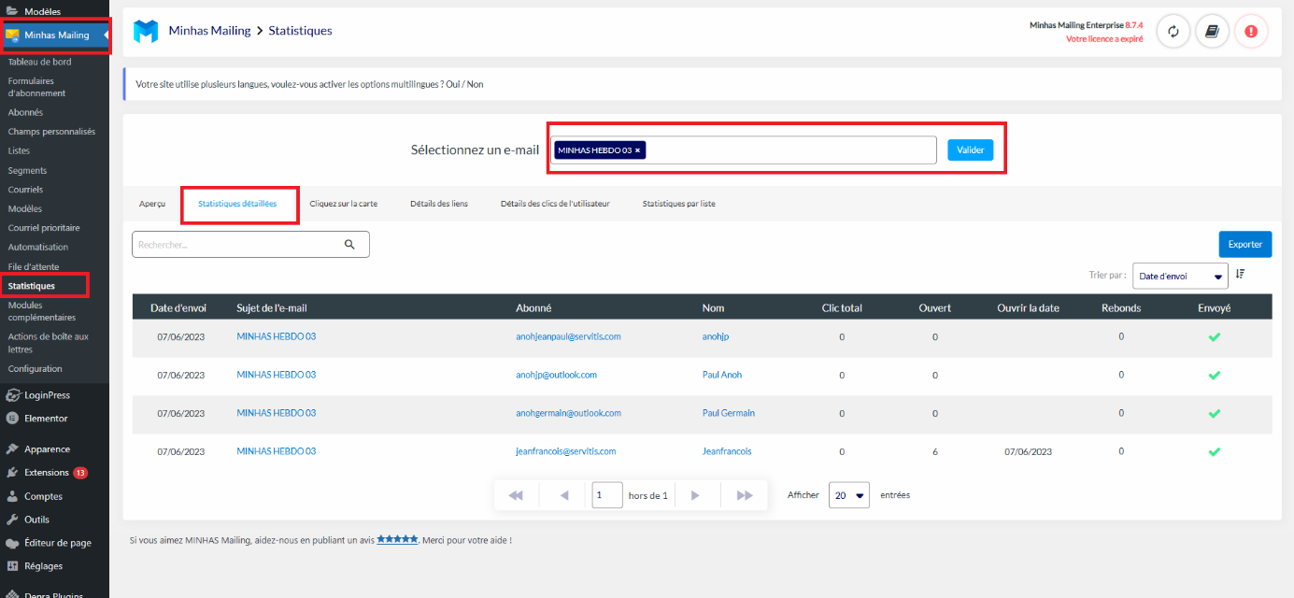
Dans la barre de recherche, sélectionnez une campagne pour visualiser ses statistiques.

